КГБУ СО
«КОМПЛЕКСНЫЙ ЦЕНТР СОЦИАЛЬНОГО ОБСЛУЖИВАНИЯ НАСЕЛЕНИЯ «ШАРЫПОВСКИЙ»
г. Шарыпово, м-он Берлин, д. 21 «Б», тел.: 26-300, 26-607, e-mail: mycspsd@mail.ru

СОГЛАСОВАНО УТВЕРЖДАЮ
Протокол заседания Директор КГБУ СО «КЦСОН
Методического совета «Шарыповский»
от «___»_________2020 г. №__ ____________Ю.Н. Козлюк
«___»______________2020 г.

ПРОГРАММА
Клуба «Сибирячка»

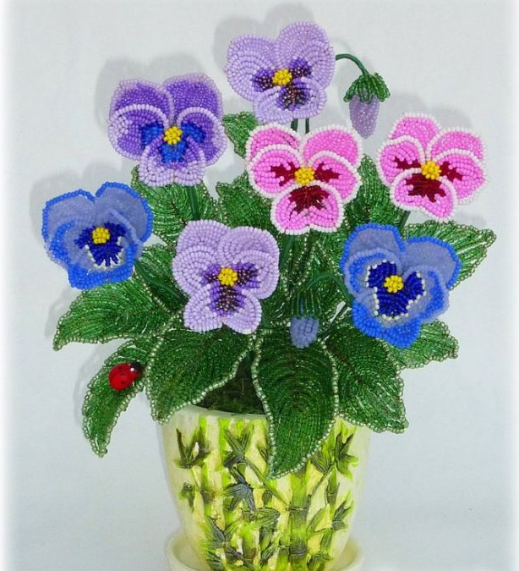

Руководитель клуба:
Григорян О.А., психолог

2020г.-2021г.
Содержание программы
1. Пояснительная записка

Актуальность | Клуб создан для проведения совместного творческого досуга, с целью самовыражения, обмена опытом, почувствовать себя востребованными в обществе
Категория, возраст | Граждане пенсионного возраста и граждане с ограниченными возможностями с 18 лет
Направление программы: | - декоративно-прикладное;  - художественно-эстетическое;  - коммуникативное
Цель, задачи | Цель: поддержание творческой и социальной активности личности, создание условий в которых пенсионеры и инвалиды могут максимально проявить и реализовать свои потенциальные творческие возможности, компенсировать дефицит общения  Задачи:  - выявление и развитие творческого потенциала участников клуба;  - формирование художественно-эстетического восприятия;  - изучение разных видов рукоделия;  - обмен опытом и мастерством;
Условия реализации программы | Специально оборудованный кабинет, подписка журналов: «Ксюша», «Бисероплетение», расходные материалы
Ожидаемые результаты | - приобретение навыков разных видов рукоделия;  - обмен опытом и мастерством;  - самореализация участников посредством участия в городских и краевых выставках ДПИ
Место реализации | КГБУ СО «КЦСОН « Шарыповский», м-н Берлин, д.14, каб. 25
Сроки реализации программы | 1 год
Плановая наполняемость кружка | 16 человек
Количество часов, график занятий | В течение года, два раза в неделю:  понедельник, четверг с 14.00-15.30
Формы и методы реализации | Формы занятий: лекции, практические занятия, экскурсии, конкурсы творческих работ.  Методы и приемы:  - Словесные;  - Наглядные;  - Поисковые;  - Анализ, обобщение, систематизация материалов;  - Практические;  - Проблемный;  - Диалоговый
Форма подведения итогов (диагностика) | Выставка, анкетирование, отчет

- Тематическое планирование

№  п/п | Кол-во | Дата | Тема | Форма занятий | Методы  и приемы | Оборудование, пособия
1. | 8 | Сентябрь  03.09.20  07.09.20  10.09.20  14.09.20  17.09.20  21.09.20  24.09.20  28.09.20 | Инструктаж по технике безопасности.  Французская техника  плетения.  Бисерная композиция: «Полевые цветы»  Изготовление цветов ромашки, василька, мака.  Изготовление листьев Сборка композиции | Лекция  Практикум  коллективная | Словесные, проблемные. Диалоговые. | Интернет ресурс:  Biser.info  Biserok.org  Biser-class.ru
2 | 9 | Октябрь  01.10.20  05.10.20  08.10.20  12.10.20  15.10.20  19.10.20  22.10.20  26.10.20  29.10.20 | Бижутерия из бисера  : брошь «рыбка»  Подборка материалов для изготовления броши;  Изучение технологии изготовления вышитых брошей | Лекция  Практикум  индивидуальная | Словесные,  Диалоговые | Журнал «Бисероплетение», № 2,  февраль 2018 г.
3 | 9 | Ноябрь  02.11.20  05.11.20  09.11.20  12.11.20  16.11.20  19.11.20  23.11.20  26.11.20  30.11.20 | Бисерная композиция:  «Колокольчики»  Изготовление цветов колокольчика  Изготовление листьев колокольчика  Сборка цветочной композиции | Практикум  коллективная | Словесные,  Диалоговые | Журнал «Бисероплетение», № 1,  январь 2018 г.
4 | 8 | Декабрь  03.12.20  07.12.20  10.12.20  14.12.20  17.12.20  21.12.20  24.12.20  28.12.20 | Техника изготовления елочных игрушек из бисера | лекция  Мастер-класс  Практикум  Индивидуальная | Словесные,  Диалоговые | Журнал «Бисероплетение», № 11,  ноябрь 2019г.
5 | 6 | Январь  11.01.21  14.01.21  18.01.21  21.01.21  25.01.21  28.01.21 | Техника плетения объемных шариков из бисера:  методика художника-дизайнера Н.Мещеряковой  Изготовление колье  из бисерных шариков | Практикум  Индивидуальная | Словесные,  Диалоговые | Интернет ресурс:  Bicer.info
6 | 8 | Февраль  01.02.21  04.02.21  08.02.21  11.02.21  15.02.21  18.02.21  22.02.21  25.02.21 | Бисерная композиция:  «Ландыши».  Плетение цветов ландыша;  Плетение листьев ландыша;  Сборка бисерной композиции | Практикум  коллективная | Словесные,  Диалоговые | Интернет ресурс:  Bicer.info
7 | 8 | Март  01.03.21  04.03.21  11.03.21  15.03.21  18.03.21  22.03.21  25.03.21  29.03.21 | Техника плетения кубиков из бисера  Изготовление колье из бисерных кубиков;  Изготовление брелков | Практикум  коллективная | Словесные,  Диалоговые | Журнал «Бисероплетение», № 5,  июнь 2017 г.
8 | 8 | Апрель  05.04.21  08.04.21  12.04.21  15.04.21  19.04.21  22.04.21  26.04.21  29.04.21 | Техника изготовления кулонов из бисера.  Изготовление кулона «Афродита» | Практикум  Индивидуальная | Словесные,  Диалоговые | Журнал «Бисероплетение», № 9,  Сентябрь  2017 г.
9 | 8 | Май  06.05.21  10.05.21  13.05.21  17.05.21  20.05.21  24.05.21  27.05.21  31.05.21 | Бисерная композиция:  «Клематис»  Изготовление цветов  клематиса  Изготовление листьев  клематиса | Практикум  коллективная | Словесные,  Диалоговые | Журнал «Бисероплетение», № 6,  июнь 2016 г.
10 | 8 | Июнь  03.06.21  07.06.21  10.06.21  14.06.21  17.06.21  21.06.21  24.06.21  28.06.21 | Браслеты на шнуре из бисера:  «Изящество»,  «Фантазия»,  «Морской» | Практикум  Индивидуальная | Словесные,  Диалоговые | Интернет ресурс:  Biser.info  Biserok.org  Biser-class.ru
11 | 9 | Август  02.08.21  05.08.21  09.08.21  12.08.21  16.08.21  19.08.21  23.08.21  26.08.21  30.08.21 | Основные приемы плетения плоских бисерных изделий.  Планирование на следующий год | Практикум  Индивидуальная | Словесные,  Диалоговые | Интернет ресурс:  Biser.info  Biserok.org  Biser-class.ru

Список участников клуба «Сибирячка»

№ п/п | Ф.И.О. получателя услуг | Домашний адрес | Телефон | Примечание
Табель посещаемости занятий в клубе «Сибирячка»
месяц сентябрь

№  п/п | Ф.И.О.
1

Журнал регистрации инструктажа по охране труда на рабочем месте в КГБУ СО «КЦСОН «Шарыповский», м-н Берлин, д. 14, каб. 25

№  п/п | Ф.И.О. | Наименование инструкций и правил, по которым проведен инструктаж | Ф.И. О инструктора | Подпись
 |  |  |  | Инструкти-  руемого | Инструктора
1 |  | Инструкция по ОТ при бисероплетении  ИОТ-060-2017 | Григорян О.А

Рук. клуба Григорян О.А.

